TEORIE

1. STATIC

**Variabile statice**: O variabilă definită ca static aparține clasei, nu unei instanțe a clasei. Aceasta înseamnă că toate instanțele acelei clase vor împărți aceeași variabilă static. De exemplu:

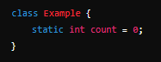

În acest exemplu, variabila count este comună tuturor obiectelor create din clasa Example.

**Metode statice**: O metodă definită ca static poate fi apelată fără a fi nevoie să creezi o instanță a clasei. Metodele statice pot accesa doar variabilele statice și alte metode statice din aceeași clasă. De exemplu:

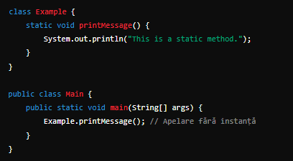

**Clasă statică** este o clasă definită în interiorul altei clase și este marcată cu cuvântul cheie static. Aceasta se numește **clasă internă statică** (sau **static nested class**). Clasele interne statice au câteva caracteristici specifice:

1. FINAL

**Variabile final**: O variabilă marcată cu final nu poate fi modificată după ce i-a fost atribuită o valoare. Este folosită pentru a defini constante. De exemplu:

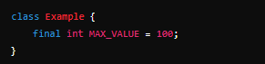

După ce MAX_VALUE a primit valoarea 100, nu mai poate fi modificată.

**Metode finale**: O metodă declarată ca final nu poate fi suprascrisă de clasele derivate. Aceasta este utilă pentru a preveni modificarea comportamentului esențial al unei metode în subclase.

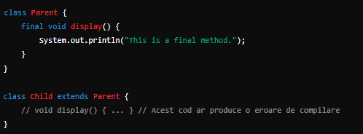

**Clase finale**: O clasă declarată ca final nu poate fi extinsă (nu poți crea subclase din ea). Este utilizată pentru a preveni derivarea sau modificarea clasei.

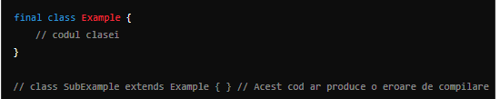

**În rezumat:**

* static: Se referă la membri (variabile, metode) ai clasei care sunt partajați între toate instanțele acelei clase și pot fi accesați fără instanțiere.
* final: Se referă la membri sau clase care nu pot fi modificate sau extinse după ce au fost definite.

EXERCITII

1. Print the next pattern, a pyramid with chars. Use static and final keywords

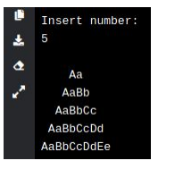

1. Print the following pattern:

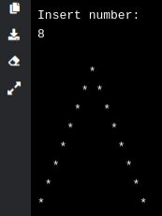

1. Mark the center of the triangle printed in the exercise from above.

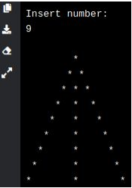

1. Scrie un program care să ceară utilizatorului un număr și să afișeze o numărătoare inversă de la acel număr la 0, scăzând cu 1 la fiecare pas.
2. Scrie un program care să ceară utilizatorului să introducă un vector de 5 numere întregi. Programul va calcula și afișa suma elementelor.
3. Creează un program care să ceară utilizatorului să introducă un vector de numere întregi. Programul va calcula și afișa atât suma, cât și produsul tuturor elementelor din vector.
4. Creează un program care să ceară utilizatorului să introducă o matrice de dimensiune 2x2 și să afișeze transpunerea acesteia
5. Scrie un program care să verifice dacă un șir de caractere este palindrom (adică se citește la fel de la stânga la dreapta și invers).
6. Scrie un program care să ceară utilizatorului un șir de caractere și să afișeze șirul inversat.
7. Creează o clasă Elev care să aibă numele, vârsta și media generală a elevului ca atribute. Adaugă metode pentru a seta și a obține aceste valori și o metodă pentru a afișa informațiile elevului.
8. Să se scrie un program care citeşte un şir de caractere format din litere mici ale alfabetului englez şi înlocuieşte fiecare vocală cu litera mare corespunzătoare.
9. Să se scrie un program care citeşte de la tastatură o propoziţie formată din mai multe cuvinte separate prin spaţii şi transformă prima şi ultima literă a fiecărui cuvânt în literă mare.
10. Să se înlocuiasca cu cifra 5 ultima literă a fiecărui cuvânt din textul dat.
11. Se dă o propoziție formată din litere mari și mici ale alfabetului englez, cifre, spații și semne de punctuație, în care literele mari și mici se consideră identice. Determinați vocala din șir cu număr maxim de apariții.
12. Creează o clasă Carte care să aibă ca atribute titlul (String), autorul (String) și numărul de pagini (int). Creează metode pentru a seta și a obține aceste valori, și o metodă afiseazaDetalii care să afișeze toate informațiile despre carte.
13. Creează o clasă Produs care să aibă ca atribute numele (String), prețul (double) și cantitatea (int). Creează metode pentru a seta și a obține aceste valori, și o metodă calculeazaPretTotal care să returneze prețul total pentru cantitatea specificată de produs.